CURSO DE CIÊNCIA DA COMPUTAÇÃO
Disciplina: Computação Gráfica e realidade virtual
Aplicação de projetos em hidrante
PROPOSTA DE PROJETO — AVALIAÇÃO A3

Nome do(a) Aluno(a): | Aldenor De Oliveira Junior
Matrícula: | 12823133753 Turma: CCP1AN-UMC1-67316343
Professor(a): | Karla Haryanna Santos Moura
Semestre: | 2026.1 | Data de Entrega: ____ / ____ / 2026

Nome do(a) Aluno(a): | Tadeu Pedrosa Silva Junior
Matrícula: | 12823123583 Turma: CCP1AN-UMC1-67316343
Professor(a): | Karla Haryanna Santos Moura
Semestre: | 2026.1 | Data de Entrega: ____ / ____ / 2026

1. Identificação do Projeto

Título do Projeto | Detecção de Abrigos de Hidrante por Visão Computacional com Python
Disciplina | Computação Gráfica e realidade virtual
Curso | Ciência da Computação
Tipo de Avaliação | A3 — Projeto Prático Dupla
Semestre | 2026.1
Linguagem | Python 3.10+
Fonte da Imagem | Captura presencial, iphone 16 pro max.
Bibliotecas Principais | OpenCV, Pillow (PIL), NumPy, Matplotlib, Scikit-image, Pandas
Plataforma | VSCode

2. Introdução e Contextualização
A aplicação de técnicas de processamento digital de imagens tem se mostrado uma abordagem eficiente para extração de informações relevantes a partir de imagens do mundo real. Por meio de operações como filtragem, segmentação e detecção de contornos, é possível identificar e analisar objetos de interesse de forma automatizada.
Neste contexto, este projeto propõe a implementação de uma pipeline de processamento de imagens em Python, aplicada a uma fotografia real de um hidrante. A imagem foi utilizada como base para experimentação e validação de diferentes técnicas, com foco na melhoria da qualidade visual e na preparação dos dados para etapas posteriores de análise.
O fluxo desenvolvido contempla etapas clássicas do processamento digital de imagens, incluindo pré-processamento, análise exploratória, aplicação de filtros — com destaque para o filtro gaussiano na redução de ruídos —, detecção de bordas, segmentação por diferentes abordagens, operações morfológicas, extração de contornos e cálculo de métricas quantitativas.
O objetivo central é demonstrar, de forma prática, como essas técnicas podem ser combinadas em uma pipeline estruturada para identificar e analisar elementos presentes em uma imagem real.
3. Objetivos
3.1 Objetivo Geral
Desenvolver e documentar uma pipeline de processamento digital de imagens em Python capaz de localizar e segmentar equipamentos de combate a incêndio — especificamente abrigos de hidrante de parede — em fotografias digitais de ambientes internos, avaliando quantitativamente o desempenho de diferentes técnicas de filtragem e segmentação.
3.2 Objetivos Específicos
- Capturar presencialmente e documentar uma imagem real de equipamento de combate a incêndio em ambiente institucional, registrando metadados técnicos de aquisição.
- Implementar o pré-processamento completo da imagem (conversão de espaço de cores, redimensionamento proporcional e normalização) utilizando OpenCV e NumPy.
- Aplicar e comparar três filtros de suavização — Gaussiano, de Mediana e Bilateral — utilizando as métricas PSNR e SNR como critério objetivo de qualidade.
- Aplicar o operador Canny para detecção de bordas sobre a imagem em escala de cinza e sobre a máscara HSV segmentada, comparando o impacto da representação de entrada nos resultados.
- Implementar dois métodos de segmentação — limiarização de Otsu e segmentação por matiz no espaço HSV — avaliando criticamente suas limitações e adequações ao domínio do problema.
- Aplicar operações de morfologia matemática (erosão, dilatação, abertura e fechamento) para refinar a máscara de segmentação e extrair contornos externos das regiões de interesse.
- Calcular e consolidar métricas quantitativas (percentual de área segmentada, PSNR, SNR, média e desvio-padrão de pixel) e gerar um grid comparativo visual das etapas da pipeline.

4. Fundamentação Teórica
4.1 Imagem Digital
Uma imagem digital é uma representação discreta de uma cena visual, obtida pela amostragem espacial e quantização da intensidade luminosa em uma grade bidimensional de elementos denominados pixels (picture elements). Cada pixel armazena um valor numérico inteiro que representa a intensidade da luz em um ponto específico da cena: em imagens monocromáticas (escala de cinza), esse valor varia tipicamente de 0 (preto absoluto) a 255 (branco puro) em representações de 8 bits por canal, resultando em 256 níveis de intensidade distintos.
Imagens coloridas são representadas por múltiplos canais espectrais — no espaço RGB, três canais independentes (Vermelho, Verde e Azul) são sobrepostos para reconstituir o espectro visível. A imagem utilizada neste projeto possui resolução nativa de 1200 × 1600 pixels com 3 canais (RGB) e profundidade de 8 bits por canal (uint8), totalizando 1.920.000 pixels na aquisição original e 480.000 pixels após o redimensionamento para 600 × 800 px.

4.2 Espaços de Cores
Um espaço de cores é um modelo matemático que define como as cores são representadas numericamente. O espaço RGB (Red, Green, Blue) é o padrão de captura de câmeras digitais e monitores, representando cada cor como combinação aditiva de três primárias; porém, por misturar informação de cromaticidade (matiz, saturação) com luminância no mesmo vetor, torna a segmentação por cor sensível a variações de iluminação. A biblioteca OpenCV armazena imagens internamente no formato BGR (inversão da ordem dos canais), exigindo conversão explícita com cv2.cvtColor(COLOR_BGR2RGB) antes de qualquer análise perceptual.
O espaço HSV (Hue, Saturation, Value) separa explicitamente o matiz (H, ângulo de 0° a 360°) da saturação (S) e do brilho (V), tornando a segmentação por cor muito mais robusta a variações de iluminação. O vermelho, porém, é a única cor que cruza o ponto de descontinuidade do eixo de matiz (H = 0°/360°), exigindo a combinação de duas faixas — H ∈ [0°, 10°] e H ∈ [170°, 179°] — para capturar o espectro completo da cor vermelha do abrigo de hidrante. Essa característica do espaço HSV é central para a estratégia de segmentação adotada neste projeto, e explica por que a abordagem HSV superou a limiarização de Otsu sobre o canal de luminância.

4.3 Técnicas de Processamento de Imagens
Técnica | Descrição | Aplicação no Projeto
Filtro Gaussiano | Suavização por convolução com kernel gaussiano, reduz ruído de alta frequência | Pré-processamento
Filtro de Mediana | Substituição pelo valor mediano da vizinhança, preserva bordas | Remoção de ruído  impulsivo
Filtro Bilateral | Suavização que preserva bordas ao considerar distância espacial e diferença de intensidade | Melhoria da qualidade visual
Detecção de Bordas (Canny) | Gradiente multi-direção com supressão de não-máximos e histerese | Contorno de regiões
Thresholding (Otsu) | Limiarização automática por maximização da variância entre classes | Segmentação binária
Morfologia  Matemática | Erosão, dilatação, abertura e fechamento com elemento estruturante | Refino de máscaras

5. Metodologia
5.1 Tecnologia de Captura da Imagem
A imagem utilizada neste projeto foi capturada presencialmente com smartphone, em ambiente interno, sob iluminação artificial branco-amarelada. A cena retrata um abrigo vermelho de hidrante de parede, placa de sinalização "Mangueira de Incêndio", tubulação vertical vermelha e registro de gaveta com volante. A captura foi feita em formato JPEG com resolução nativa de 1200 × 1600 px (retrato), 3 canais RGB, tamanho aproximado de 167 KB.
5.2 Ambiente de Desenvolvimento

Linguagem | Python 3.10 ou superior
Ambiente de Execução | VSCode
Biblioteca Principal | OpenCV-Python (cv2) versão 4.13.0.92
Visualização | Matplotlib 3.10.9
Manipulação Numérica | NumPy 2.4.4
I/O de Imagens (alternativo) | Pillow 12.2.0
Análise Avançada (opcional) | scikit-image 0.21+

5.3 Pipeline de Processamento
• Fase de Aquisição: Leitura técnica dos arquivos via cv2.imread() com a devida transposição de canais BGR para RGB; levantamento sistemático de metadados, incluindo resolução nominal, volumetria em KB e tipagem de dados (dtype).

• Etapa de Pré-processamento: Ajuste dimensional para largura de 600 px utilizando o método de interpolação por área, seguido de conversão monocromática e normalização estatística do array para o formato float32.

• Análise Exploratória: Geração de histogramas tri-canais para avaliação
da distribuição de intensidades em 256 níveis, permitindo a visualização comparativa das propriedades cromáticas através da biblioteca Matplotlib.

• Processamento de Filtragem: Execução de protocolos de suavização e redução de ruído, aplicando filtros Gaussiano, de Mediana e Bilateral para redução de ruído melhorando qualidade visual da imagem.

• Extração de Estruturas: Aplicação do algoritmo de Canny para detecção de bordas, precedido por suavização leve, atuando sobre a escala de cinza e a representação HSV para refinamento do contorno estrutural.

• Metodologia de Segmentação: Emprego da limiarização de Otsu e isolamento de matizes no espaço de cores HSV; aplicação de operações morfológicas para tratamento de ruído binário e unificação de regiões de interesse.

• Avaliação de Métricas: Quantificação analítica por meio do cálculo de PSNR, SNR e área segmentada, baseando-se na detecção de contornos externos superiores ao limiar de 500 px².

• Síntese de Visualização: Consolidação dos resultados em um painel comparativo organizado em grid 3×3, documentando as transições críticas da pipeline em um arquivo de saída consolidado.
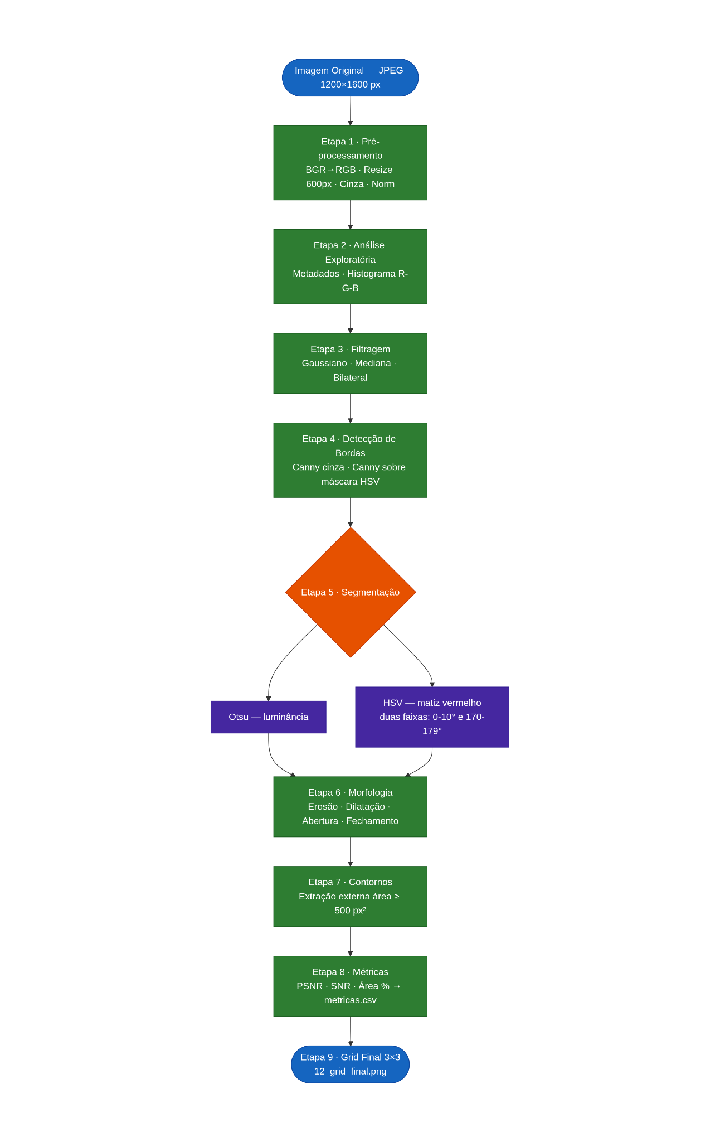
6. Estrutura de Implementação
6.1 Instalação das Dependências
pip install -r requirements.txt
6.2 Funções Principais

Função | Finalidade | Biblioteca
carregar_imagem(caminho) | Lê a imagem, converte BGR → RGB e coleta metadados básicos. | OpenCV
preprocessar(img_rgb, largura_alvo) | Redimensiona proporcionalmente, converte para escala de cinza e normaliza os valores para facilitar o processamento. | OpenCV + NumPy
gerar_histograma_rgb(img_rgb, caminho_saida) | Plota a distribuição de intensidades dos canais R, G e B. | Matplotlib + OpenCV
aplicar_filtros(img_rgb) | Aplica Gaussiano, Mediana e Bilateral e retorna os três resultados. | OpenCV
detectar_bordas(gray, t1, t2) | Aplica suavização leve e depois o operador Canny com limiares ajustáveis. | OpenCV
segmentar_otsu(gray) | Executa a limiarização automática de Otsu e retorna o limiar e a máscara binária. | OpenCV
segmentar_hsv_vermelho(img_rgb) | Segmenta o sistema de hidrante por cor vermelha em HSV usando duas faixas de matiz. | OpenCV
aplicar_morfologia(mascara) | Executa erosão, dilatação e abertura + fechamento com kernel 5×5. | OpenCV
desenhar_contornos(img_rgb, mascara, area_min) | Extrai contornos externos com área mínima de 500 px² e os sobrepõe em verde sobre a imagem original. | OpenCV
calcular_metricas(rgb, gray, filtros, mascara) | Calcula % de área segmentada, média/desvio do pixel, PSNR e SNR por filtro, e exporta metricas.csv. | scikit-image + NumPy + pandas
montar_grid(paineis, caminho_saida) | Monta o grid comparativo final 3×3 com nove painéis e salva em 12_grid_final.png. | Matplotlib

7. Resultados Esperados

Ao final da execução do script processamento.py, foram gerados os seguintes entregáveis visuais e analíticos, correspondentes a cada etapa da pipeline implementada. As imagens abaixo foram produzidas a partir da fotografia capturada presencialmente (resolução original: 1200 × 1600 px, JPEG ~167 KB), redimensionada para 600 × 800 px antes do processamento.

7.1 Imagem Original com Metadados
A imagem de entrada exibe o abrigo vermelho de hidrante de parede, acompanhado da placa de sinalização "Mangueira de Incêndio", tubulação vertical vermelha e registro de gaveta com volante. A cena foi registrada sob iluminação artificial interna branco-amarelada, com brilhos especulares visíveis no abrigo e na curvatura da tubulação.
Resolução original
1200 × 1600 px (retrato) — 3 canais RGB
Resolução após redimensionamento
600 × 800 px
Pixels totais (processados)
480.000 px
Tamanho do arquivo
~167 KB · formato JPEG
dtype
uint8 · valores [0, 255]
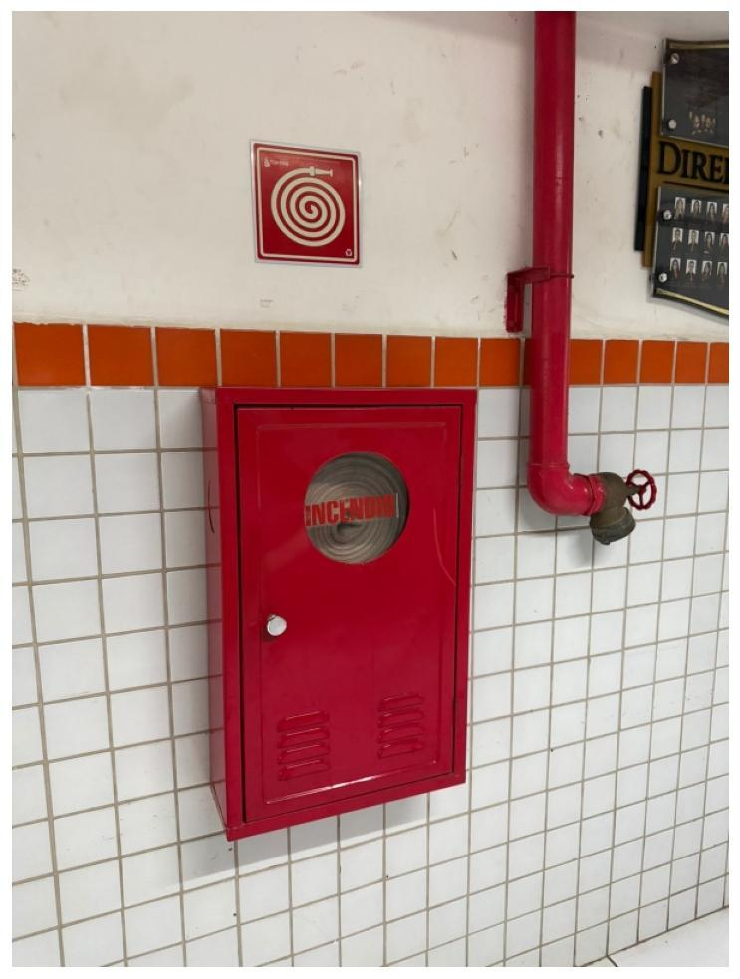Figura 1 — Imagem original (01_original.png) · RGB · 600 × 800 px após redimensionamento proporcional com INTER_AREA.

7.2 Histogramas dos Canais R, G e B
O histograma foi calculado com cv2.calcHist() em 256 bins sobre o intervalo [0, 255], para cada canal da imagem redimensionada. A análise da distribution revela três padrões distintos.
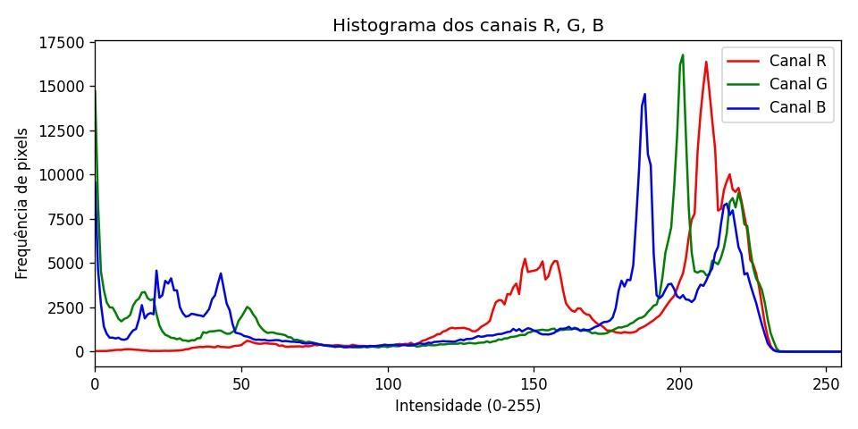Figura 2 — Histograma dos canais R, G, B (03_histograma_rgb.png). Pico duplo na região de alta luminosidade (≈190–220) corresponde aos azulejos brancos e à parede. A elevação do canal R entre intensidades 120–160 evidencia a presença significativa do vermelho saturado do hidrante.
Análise da distribuição: O canal R apresenta um platô intermediário (intensidades 130–170) ausente nos canais G e B, o que corresponde diretamente ao vermelho do abrigo. Todos os três canais convergem em torno de 190–220 por causa da parede branca e dos azulejos. O baixo valor de pixels nas intensidades 50–100 indica que o fundo escuro (quadro "Diretoria") ocupa área pequena da cena. O valor médio geral do canal de cinza foi de 156,82 com desvio-padrão de 67,51, refletindo alta variância de contraste na cena.

7.3 Comparação: Original × Escala de Cinza
A conversão para escala de cinza foi realizada com cv2.cvtColor(COLOR_RGB2GRAY), aplicando a ponderação perceptual padrão (R×0,299 + G×0,587 + B×0,114). A perda da informação de matiz é visível: o abrigo vermelho, a tubulação e os azulejos laranja colapsam para intensidades similares, dificultando a distinção por luminância.
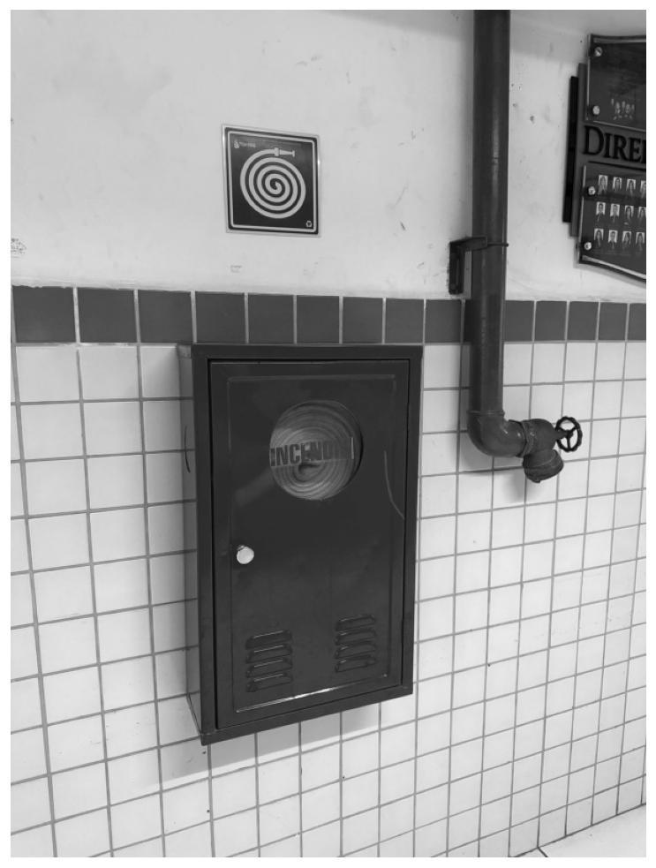Figura 3a — Original (RGB)Figura 3b — Escala de cinza (02_cinza.png)

Observação: Na imagem em escala de cinza, o abrigo vermelho e os azulejos laranja apresentam luminância semelhante (~130–155), o que explica a limitação do método de Otsu nesta cena — sem a informação de matiz, ambos os elementos são agrupados na mesma classe pelo limiar automático.

7.4 Grid Comparativo dos Filtros de Suavização
Três filtros foram aplicados sobre a imagem RGB redimensionada: Gaussiano (σ=1,5, kernel automático), Mediana (kernel 5×5) e Bilateral (d=9, σ_color=σ_space=75). O Bilateral foi selecionado como filtro principal da pipeline por apresentar o melhor PSNR.
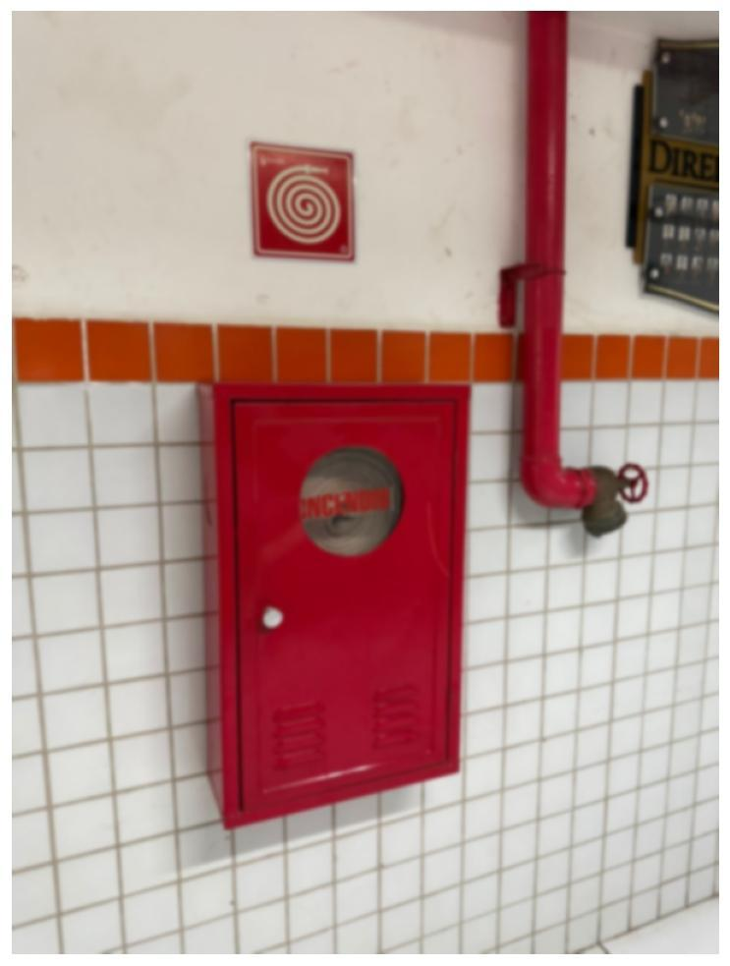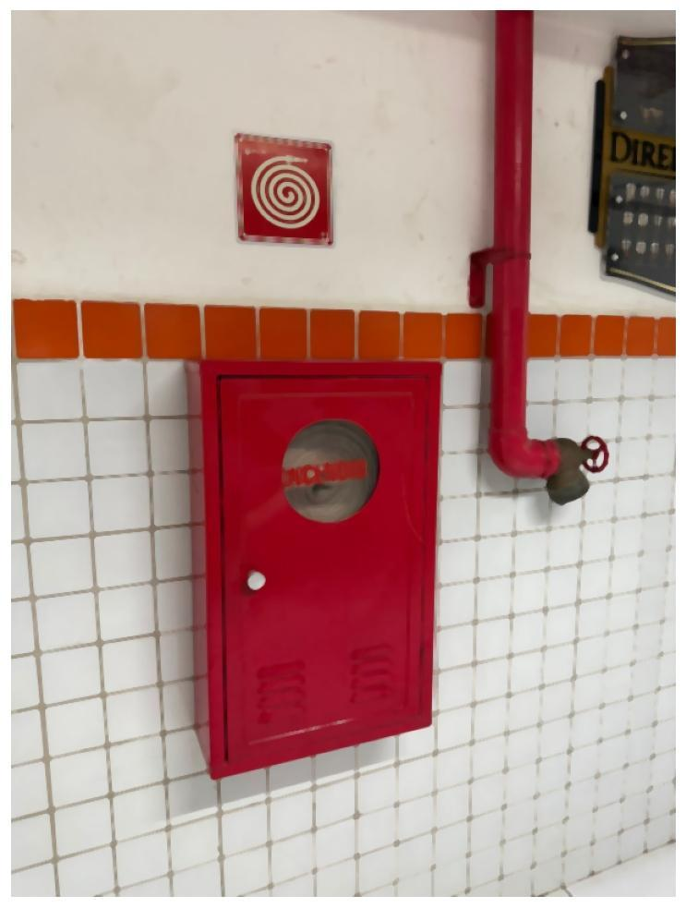
Figura 4a — Gaussiano (σ=1,5), Figura 4b — Mediana (5×5),
PSNR: 28,09 dB · SNR: 24,68 dB PSNR: 28,29 dB · SNR: 24,88 dB

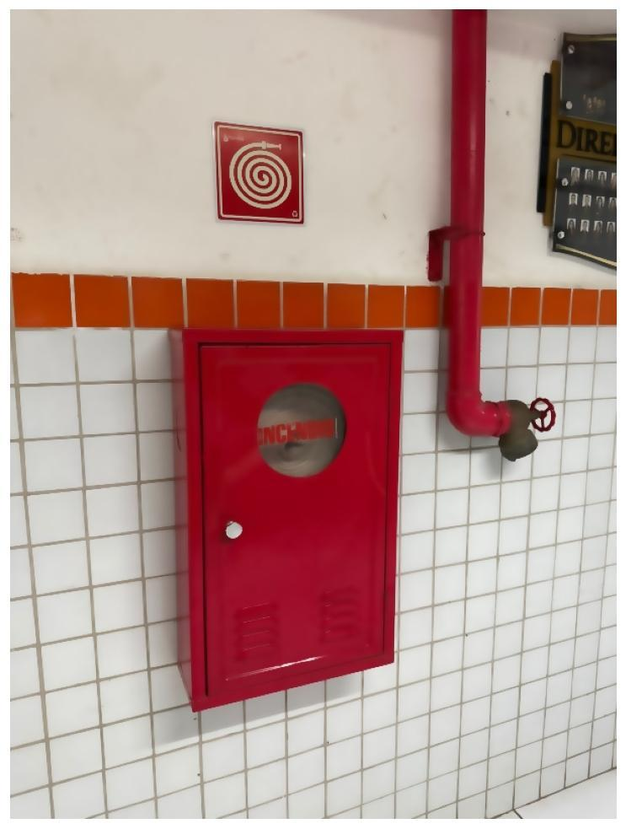
Figura 4c — Bilateral (d=9, σ=75), PSNR: 35,47 dB · SNR: 32,07 dB

Análise comparativa: O filtro Bilateral superou os demais em cerca de 7 dB de PSNR, porque seu σ_color=75 permite cruzar gradientes cromáticos fortes sem borrar as arestas do abrigo. O Gaussiano suaviza uniformemente, degradando as bordas do equipamento. O de Mediana preserva bordas melhor que o Gaussiano, mas introduz artefatos sutis nas regiões de textura regular dos azulejos. Para a tarefa de inspeção visual, o Bilateral é claramente a escolha ideal.

7.5 Detecção de Bordas — Operador Canny
O operador Canny foi aplicado com pré-suavização Gaussiana leve (5×5, σ=1,0) e limiares T1=50 e T2=150. Para demonstrar o impacto da escolha de entrada, o mesmo operador foi aplicado tanto sobre a imagem em escala de cinza quanto sobre a máscara HSV já refinada.
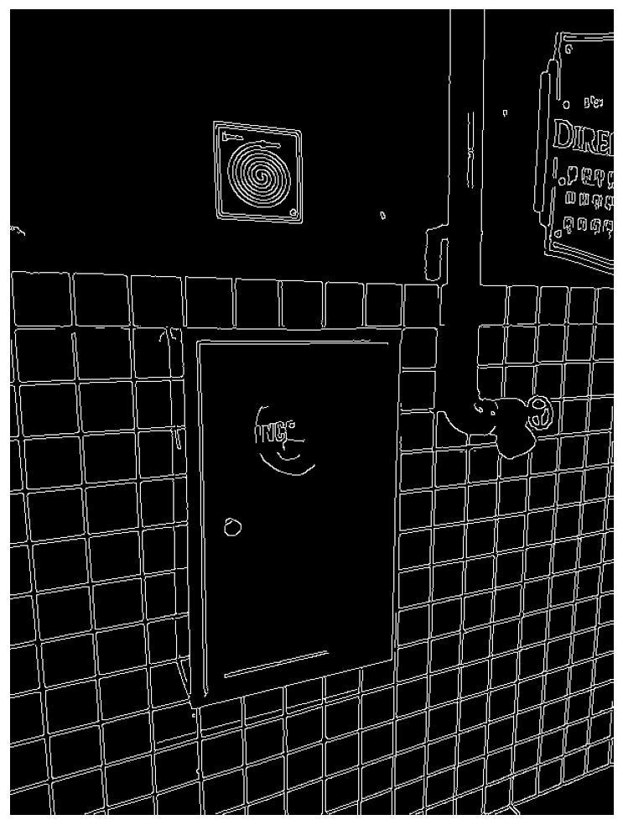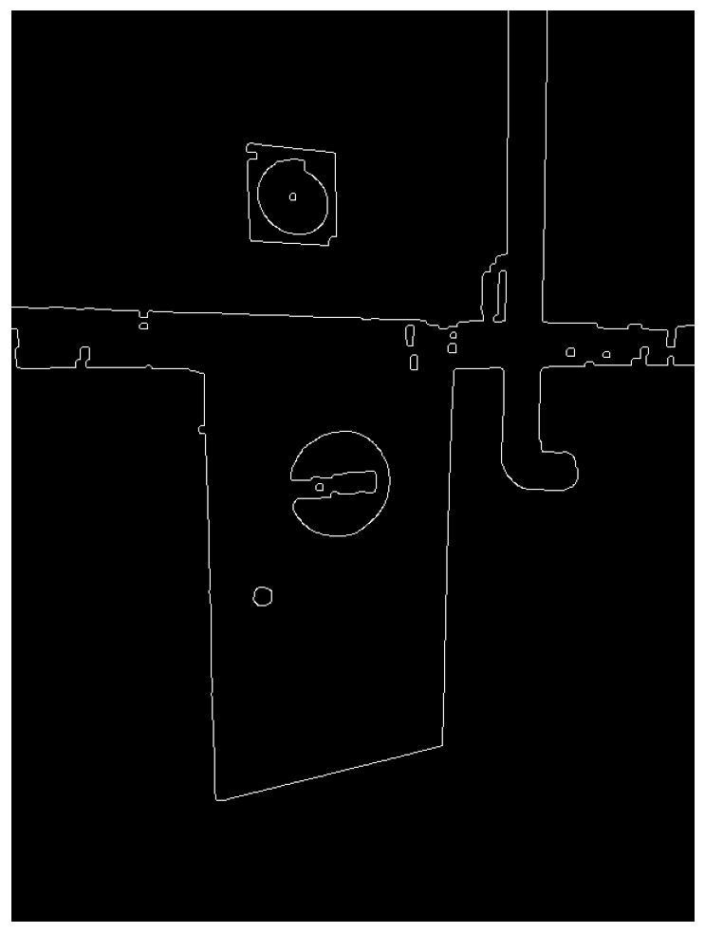
Figura 5a — Canny sobre imagem cinza Figura 5b — Canny sobre máscara HSV
(07_canny.png). Dominado pela grade refinada 07b_canny_mascara.png).
de rejunte dos azulejos, que gera Elimina o ruído estrutural dos azulejos, de centenas respostas falsas. concentrando as bordas no sistema-alvo.

Discussão dos limiares: Com T1=50 e T2=150 sobre a imagem cinza, o Canny detecta corretamente as bordas do abrigo, da placa e da tubulação, porém também responde fortemente à grade periódica dos azulejos. Quando aplicado sobre a máscara HSV, esse ruído estrutural desaparece completamente, evidenciando que a escolha do espaço de representação da entrada é mais relevante do que o ajuste dos limiares para este problema.

7.6 Máscara de Segmentação Binária — Otsu e HSV
Dois métodos de segmentação foram aplicados e comparados. O método de Otsu opera sobre o canal de cinza, determinando automaticamente o limiar que maximiza a variância entre classes. A segmentação HSV opera sobre o matiz da imagem, usando duas faixas de H para capturar o vermelho que cruza 0°/360°.
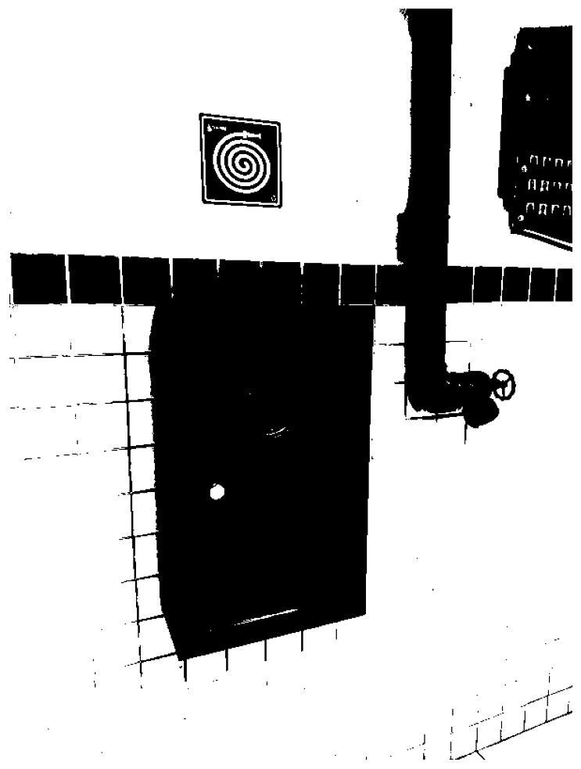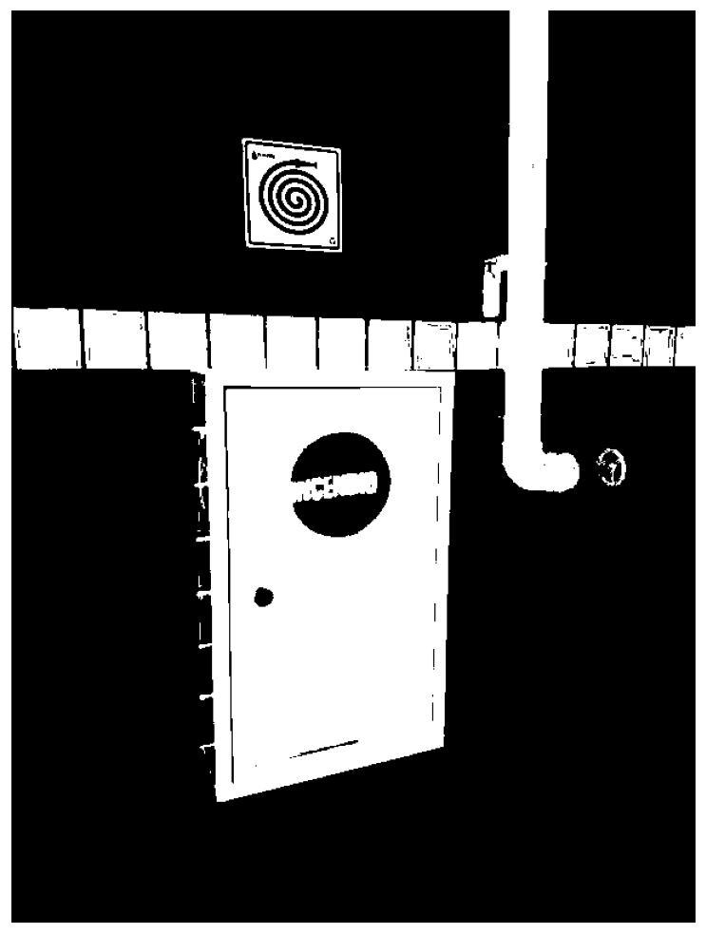
Figura 6a — Otsu (08_otsu.png) · Figura 6b — Máscara HSV bruta
limiar calculado: 131. Agrupa (09_mascara_hsv.png) ·
incorretamente o abrigo vermelho faixas H∈[0,10] e H∈[170,179].
com os elementos escuros do fundo Isola com precisão o vermelho
por similaridade de luminância. equipamento antes da morfologia.

Por que o Otsu falhou: Com limiar=131, o Otsu classifica como "fundo escuro" os pixels do abrigo vermelho (luminância ~130–155), agrupando-os com o quadro escuro da "Diretoria". Isso é uma evidência empírica de que a segmentação por luminância é insuficiente quando o alvo possui reflectância cromaticamente distinta do fundo, mas luminância similar. O espaço HSV, ao separar matiz de luminância, resolve esse problema de forma elegante.

7.7 Morfologia Matemática — Refino da Máscara
A máscara HSV bruta foi refinada com operações morfológicas usando kernel 5×5. A erosão remove pixels isolados nas bordas. A dilatação recupera a área após a erosão. A combinação abertura + fechamento (sequência aplicada na máscara final) remove ruídos pequenos e preenche lacunas internas nas regiões segmentadas.
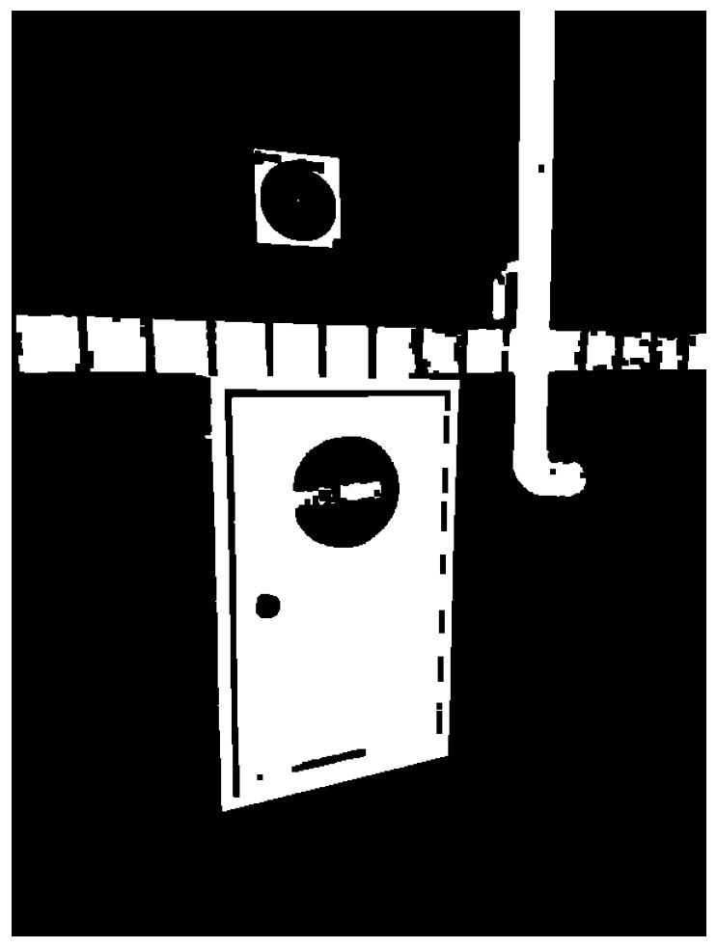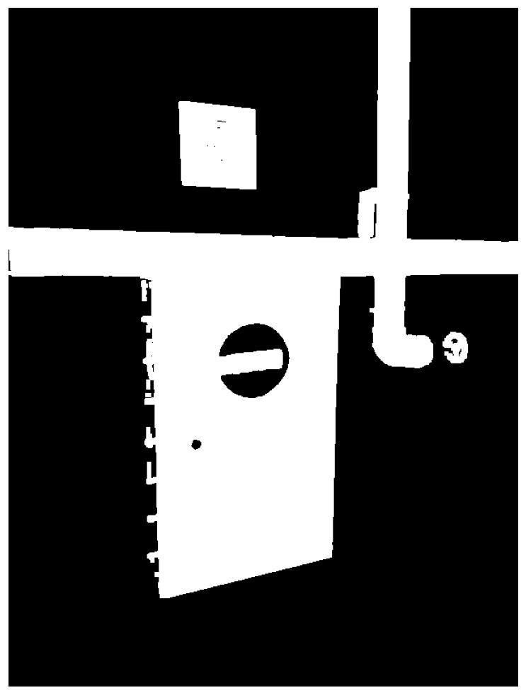
Figura 7a — Erosão 5×5 Figura 7b — Dilatação 5×5
(10a_erosao.png). (10b_dilatacao.png).
Remove fragmentos e afina Expande as regiões, reconectando
as bordas da máscara. partes fragmentadas.
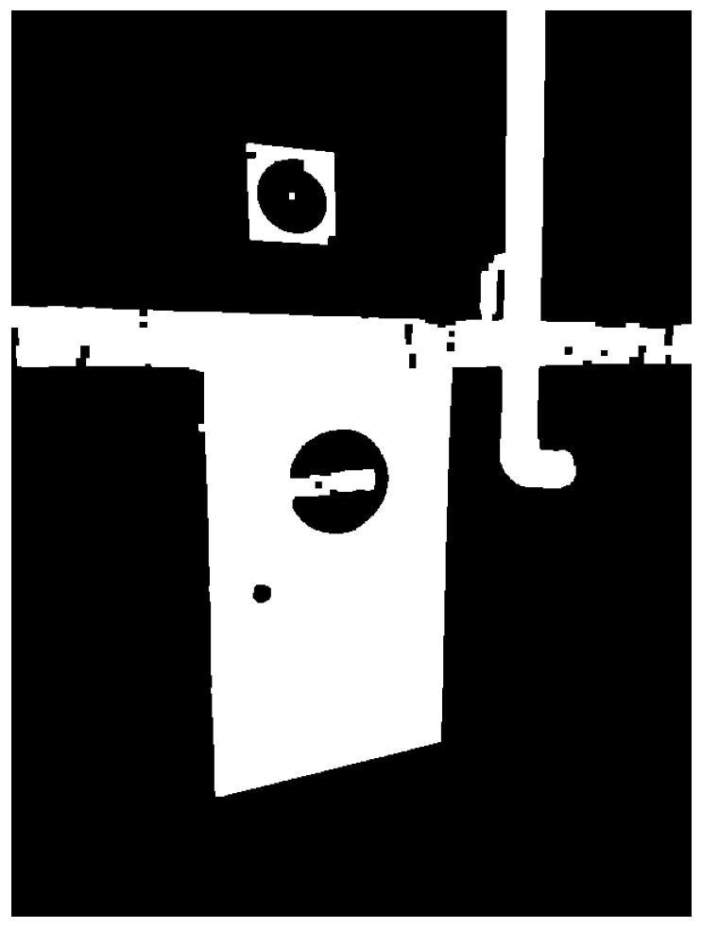
Figura 7c — Abertura + Fechamento (10_morfologia.png). Máscara final usada para contornos e métricas.

Efeito sobre a área segmentada: Após abertura+fechamento, a máscara capturou 111.753 pixels correspondendo a 23,28% da área total da imagem (480.000 px). As regiões resultantes correspondem precisamente ao sistema de combate a incêndio: abrigo, tubulação vertical, curva da tubulação e registro de gaveta — além do símbolo central da placa de sinalização.

7.8 Contornos das Regiões Segmentadas Sobrepostos
Os contornos externos foram extraídos com cv2.findContours(RETR_EXTERNAL) sobre a máscara morfológica final e filtrados por área mínima de 500 px². Os 2 contornos resultantes foram desenhados em verde (RGB 0, 255, 0), espessura 3, sobre a imagem original.
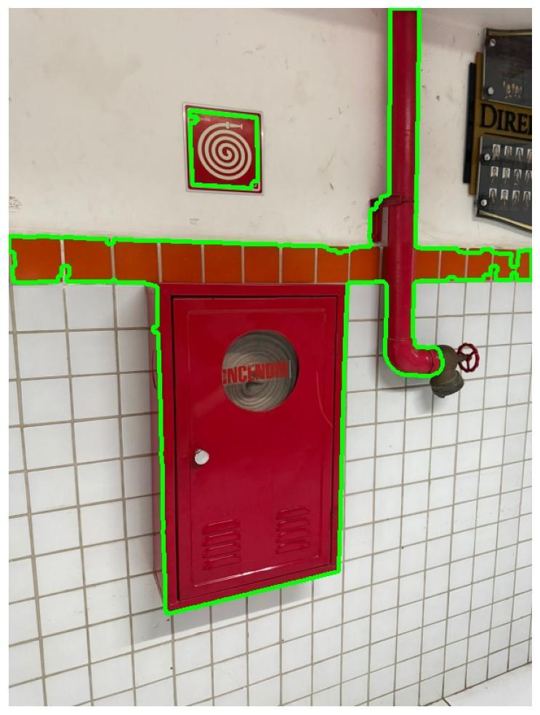
Figura 8 — Imagem com contornos das regiões segmentadas sobrepostos em verde (11_contornos.png). Região 1: abrigo de hidrante + faixa de azulejos laranja adjacente. Região 2: tubulação vertical + curva + registro de gaveta.

Interpretação dos 2 contornos detectados: O primeiro contorno engloba o abrigo vermelho e a faixa horizontal de azulejos laranja imediatamente acima (cujo matiz H≈8–10 ainda cai dentro da faixa configurada). O segundo contorno delimita o sistema hidráulico completo: tubulação vertical, curva e registro. Ajustar o limite superior da faixa HSV de H=10 para H=8 eliminaria os azulejos laranja da segmentação, caso desejado em uma versão aprimorada.

7.9 Tabela de Métricas
A tabela abaixo consolida todas as métricas quantitativas calculadas pela função calcular_metricas() e exportadas em metricas.csv.

Métrica | Valor | Observação
Pixels totais | 480.000 | 600 × 800 px após redimensionamento
Pixels segmentados (HSV + morfologia) | 111.753 | Regiões com máscara = 1
% de área segmentada | 23,28% | Equipamento + azulejo adjacente
Valor médio de pixel (cinza) | 156,82 | Luminância média da cena
Desvio-padrão (cinza) | 67,51 | Alta variância de contraste
PSNR — Gaussiano (σ=1,5) | 28,09 dB | SNR: 24,68 dB
PSNR — Mediana (5×5) | 28,29 dB | SNR: 24,88 dB
PSNR — Bilateral (d=9, σ=75) | 35,47 dB | Melhor filtro · SNR: 32,07 dB
Limiar Otsu | 131 | Segmentação por luminância (insuficiente)
Contornos detectados (área ≥ 500 px²) | 2 | Abrigo · Sistema tubo/registro

7.10 Grid Comparativo Final
O grid 3×3 consolidado reúne os nove painéis principais da pipeline, permitindo a comparação visual direta entre os resultados de cada etapa aplicada à mesma imagem de entrada.
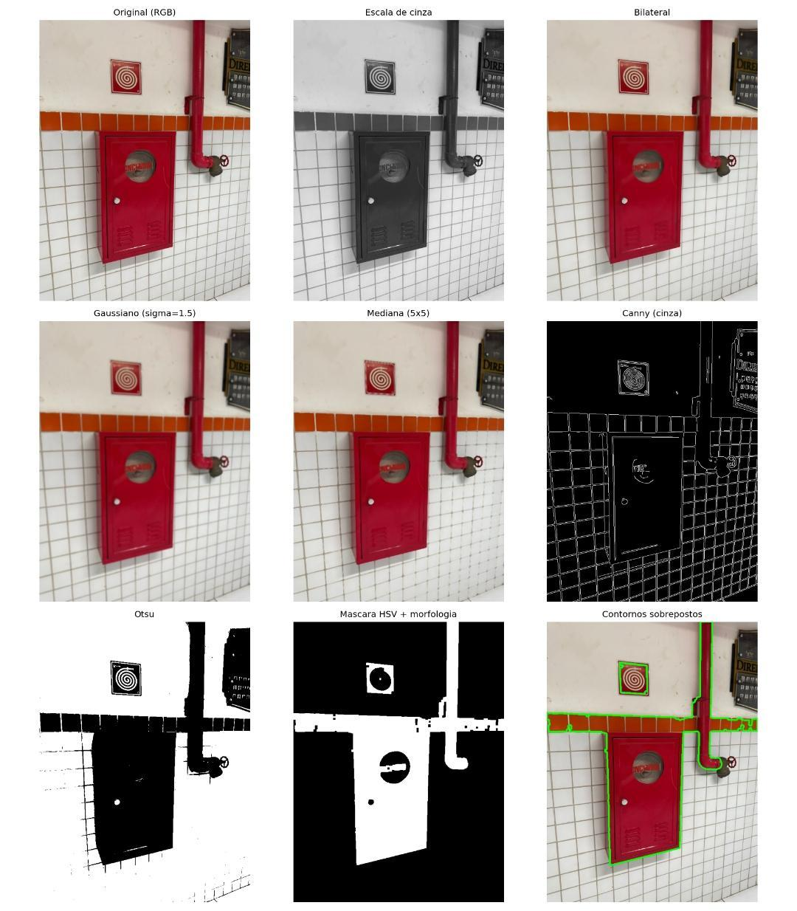Figura 9 — Grid comparativo final (12_grid_final.png) · 3×3 painéis · 14×16 polegadas · DPI=130. Painéis: Original RGB · Escala de cinza · Bilateral · Gaussiano · Mediana · Canny (cinza) · Otsu · Máscara HSV + morfologia · Contornos sobrepostos.

8. Cronograma de Desenvolvimento

Definição do tema e escolha da imagem | 11/05 | Aldenor De Oliveira Junior
Origem documentação fotográfica | 11/05 | Aldenor De Oliveira Junior
Pesquisa bibliográfica e setup do ambiente | 12/05 | Aldenor De Oliveira Junior
Implementação do pré-processamento | 12/05 | Tadeu Pedrosa Silva Junior
Filtros e detecção de bordas | 12/05 | Aldenor De Oliveira Junior
Segmentação e análise de métricas | 12/05 | Tadeu Pedrosa Silva Junior
Escrita do relatório técnico | 17/05 | Tadeu Pedrosa Silva Junior
Revisão, entrega e apresentação oral | Semana 6 | Aldenor De Oliveira Junior

11. Referências Bibliográficas
[1] OpenCV Documentation. Disponível em: https://docs.opencv.org/ (acesso em 2026).
[2] NumPy Documentation. Disponível em: https://numpy.org/doc/ (acesso em 2026).
[3] Matplotlib Documentation. Disponível em: https://matplotlib.org/stable/index.html (acesso em 2026).
[4] Pillow Documentation. Disponível em: https://pillow.readthedocs.io/en/stable/ (acesso em 2026).
[5] scikit-image Documentation. Disponível em: https://scikit-image.org/docs/ (acesso em 2026).
[6] Pandas Documentation. Disponível em: https://pandas.pydata.org/docs/
(acesso em 2026).

ABNT — Associação Brasileira de Normas Técnicas. NBR 13714: Sistemas de hidrantes e de mangotinhos para combate a incêndio. Rio de Janeiro: ABNT, 2000.
12. Assinaturas e Validação
Assinatura do(a) Aluno(a)
Nome: _______________________________ Data: ____/____/______
Assinatura do(a) Aluno(a)
Nome: _______________________________ Data: ____/____/______
Assinatura do(a) Professor(a) Orientador(a) Nome: _______________________________ Nota: _________
Assinatura do(a) Professor(a) Orientador(a) Nome: _______________________________ Nota: _________

